PROJETO DE LEI Nº 154/2021

INSTITUI O DIA MUNICIPAL DA CONVIVÊNCIA EM PAZ, E INCLUI NO CALENDÁRIO OFICIAL DO MUNICÍPIO DE ITAPEVI.

A Câmara Municipal de Itapevi, nas suas atribuições legais, aprova:

Art. 1° Fica instituído o Dia Municipal da Convivência em Paz, a ser comemorado anualmente no dia 16 de maio, conforme o estabelecido em Assembleia Geral da Nações Unidas para o dia Internacional da Convivência em Paz.
Parágrafo único. – A data referida no caput deste artigo passa a integrar o Calendário Oficial da cidade de Itapevi.

Art. 2° Esta Lei entra em vigor na data de sua publicação.

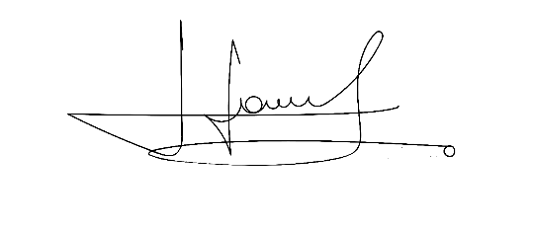
Sala das Sessões Bemvindo Moreira Nery, 26 de agosto de 2021.


Vereador Rafael Alan de Moraes Romeiro Vereador Cicero Aparecido de Souza

Professor Rafael Aparecido


Vereador Denis Lucas de Oliveira Vereador Luiz Ricardo Dos Santos
Denis Lucas Nenezinho


Mauricio Alonso Murakami
Mauricio Japa

JUSTIFICATIVA

Nobres pares,
Como um meio de mobilizar regularmente os esforços da sociedade para se promover a paz, a tolerância, a inclusão, a compreensão e a solidariedade, é que propomos o estabelecimento deste Dia, tendo como objetivo manter o desejo de viver e agir em conjunto, unidos nas diferenças e na diversidade, a fim de construir uma cidade cada vez mais sustentável com o conjunto da paz, solidariedade e harmonia.

Sala das Sessões Bemvindo Moreira Nery, 26 de agosto de 2021.

Vereador Rafael Alan de Moraes Romeiro Vereador Cicero Aparecido de Souza
Professor Rafael Aparecido

Vereador Denis Lucas de Oliveira Vereador Luiz Ricardo Dos Santos
Denis Lucas Nenezinho

Mauricio Alonso Murakami
Mauricio Japa

